Verwendung der Abwassergebühren:
Transparente Informationen für Bürger und Politik

Abwasser bleibt unsichtbar – solange alles zuverlässig funktioniert. Doch ohne eine leistungsfähige und gut unterhaltene Abwasserinfrastruktur würde es schnell sichtbar:
- Keller, Straßen und Plätze stünden unter Wasser,
- hygienische Standards könnten nicht aufrechterhalten werden und
- das öffentliche Leben käme ins Stocken.
Die kommunale Abwasserbeseitigung schützt Gesundheit und Umwelt, vermindert Rattenbefall, sichert Sauberkeit und Hygiene und verhindert die Ausbreitung von Krankheitserregern. Sie schafft die Grundlage dafür, dass Alltag, Arbeit, Unterricht und wirtschaftliche Aktivitäten selbstverständlich möglich sind.
Kurzfassung:
Eine funktionierende Abwasserbeseitigung ist eine grundlegende Voraussetzung für Gesundheit, Umweltschutz und ein funktionierendes öffentliches Leben. Sie gehört zu den zentralen Aufgaben der kommunalen Daseinsvorsorge. Abwassergebühren finanzieren den sicheren Betrieb, die Unterhaltung und den langfristigen Werterhalt einer umfangreichen technischen Infrastruktur. Diese Infrastruktur schützt Gesundheit und Umwelt, sichert hygienische Lebensbedingungen und trägt dazu bei, dass Alltag, Wirtschaft und öffentliches Leben zuverlässig funktionieren.
Zu den grundlegenden Aufgaben gehört das Sammeln, Fortleiten und Behandeln von Abwasser im täglichen Normalbetrieb. Hierfür betreiben Kommunen ein weit verzweigtes Netz aus Kanälen, Bauwerken und Anlagen, das regelmäßig gereinigt, inspiziert, instand gehalten und saniert werden muss. Diese Tätigkeiten sind gesetzlich vorgeschrieben, dienen dem Erhalt eines der größten Vermögenswerte der kommunalen Infrastruktur und tragen dazu bei, langfristig stabile Gebühren zu sichern.
Abwasseranlagen sind für einen sicheren und zuverlässigen Normalbetrieb ausgelegt, jedoch nicht für eine vollständig schadensfreie Ableitung seltener Extremereignisse. Funktionsfähige und gut gewartete Systeme tragen jedoch entscheidend dazu bei, Schäden zu begrenzen, Risiken zu reduzieren und zusätzliche Gefährdungen zu vermeiden.
Mit den Veränderungen des Klimas gewinnt auch der Umgang mit Niederschlagswasser zunehmend an Bedeutung. Maßnahmen zur Überflutungsvorsorge, zum Regenwassermanagement und zur Anpassung an Extremwetterereignisse sind wichtige Bestandteile einer vorausschauenden und zukunftsfähigen Infrastrukturplanung.
Neben den technischen Aufgaben erfordert der Betrieb der Abwasserinfrastruktur auch eine professionelle und verantwortungsvolle Unternehmensführung. Dazu gehören unter anderem Gebührenkalkulation, Investitionsplanung, Berichtspflichten gegenüber Behörden, Personalentwicklung sowie Arbeits- und IT-Sicherheit. Diese organisatorischen Aufgaben sichern langfristig einen zuverlässigen Betrieb, wirtschaftliches Handeln und stabile Abwassergebühren.
Die nachfolgenden Abschnitte 1 bis 5 erläutern die Aufgaben des Musterbetrieb AöR zur Sicherstellung der Abwasserbeseitigung im Detail.

Der Musterbetrieb – Anstalt öffentlichen Rechts AöR
Der Musterbetrieb Anstalt öffentlichen Rechts AöR ist für die Abwasserbeseitigung in den Kommunen Telgte, Everswinkel, Beelen und Ostbevern (Stadtgebiet, Verbandsgebiet, etc.) zuständig und nimmt damit die Aufgaben des Abwasserbeseitigungspflichtiger wahr ([1], [2]). Der Betrieb gewährleistet die sichere Abwasserentsorgung für derzeit circa XX.XXX Einwohnerinnen und Einwohner im Entsorgungsgebiet. Die übergeordneten Aufsichtsbehörden (s. Abbildung 1) stellen Auflagen, die durch den Abwasserbetrieb umzusetzen sind und nehmen in diesem Sinne eine Kontrollfunktion ein.
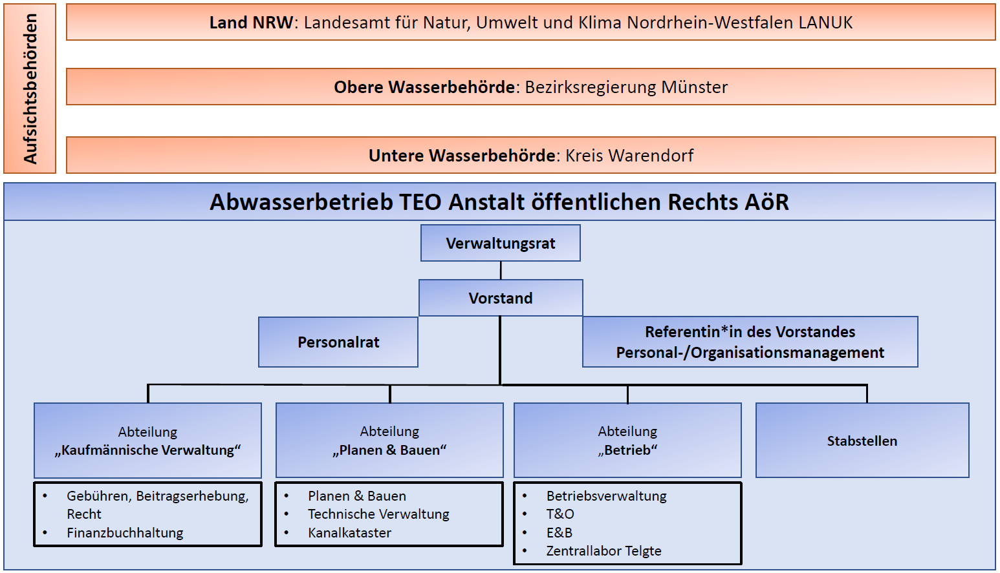
Abbildung 1 Organigramm des Abwasserbetriebes und zuständiger Aufsichts- und Genehmigungsbehörden
Zur Abwasserbeseitigung gehört eine umfangreiche, überwiegend unterirdische Infrastruktur. Diese umfasst insbesondere ein Kanalnetz mit einer Gesamtlänge von rund XXX km, sowie zahlreiche weitere abwassertechnische Anlagen und Bauwerke. Tabelle 1 bietet einen Überblick über Daten und Fakten der lokalen Abwasserbeseitigung.
Tabelle 1 Daten und Fakten der Abwasserbeseitigung Geschäftsjahr 2025
Finanzen
Frischwasserverbrauch
Schmutzwassergebühr
Niederschlagswassergebühr
Erträge
Anlagevermögen
Investitionen
Gesamtbetriebskosten
Personal und Gesamtleistung
Beschäftigte (inkl. Auszubildende) | 45
Jahresschmutzwassermenge
Jahresschmutzwassermenge inkl. Fremdwasser
Jahresreinigungsleistung SW-Kanäle
Jahresreinigungsleitung RW-Kanäle
Bauwerke
Pumpwerke
Kläranlagen | 4
Regenbecken, unabhängig der Art
Allein das Kanalnetz weist einen überschlägigen Wiederbeschaffungswert von rund XXX Mio. € auf und stellt so einen der größten Einzelvermögenswerte im kommunalen Haushalt dar. Dieser Vermögenswert ist entsprechend den wasserrechtlichen und technischen Anforderungen zu betreiben, Instand zu halten und durch geeignete Sanierungsmaßnahmen langfristig zu sichern und generationengerecht zu erhalten.
Unsere kommunalen Pflichten der Abwasserbeseitigung
Die Abwasserbeseitigung selbst ist eine hoheitliche Pflichtaufgabe der Kommunen. In der Umsetzung dieser Pflicht ist der Musterbetrieb AöR zu einem sparsamen und wirtschaftlichen Haushalten verpflichtet. [4] Die Abwasserbeseitigung dient dabei nicht nur als klassische Daseins- und Gesundheitsvorsorge [5], sondern leistet auch einen existenziellen Beitrag im Umwelt- und Gewässerschutz. Nachhaltiges und generationengerechtes Handeln bedeutet in diesem Zusammenhang, die abwassertechnische Infrastruktur so zu betreiben, zu sanieren und zu finanzieren, dass heutige Nutzerinnen und Nutzer eine sichere und leistungsfähige Entsorgung erhalten; ohne zukünftige Generationen durch übermäßige Kosten oder einen Sanierungsstau zu belasten. Im Unterschied zu anderen Bereichen in der Kommune ist die Abwasserbeseitigung dabei 24 Stunden am Tag an 365 Tage im Jahr sicherzustellen.
Die Pflichten und Aufgaben der Abwasserbeseitigung ergeben sich primär aus dem Wasserhaushaltsrecht [1], sowie auf Landesebene aus den entsprechenden landesrechtlichen Regelungen (vgl. [2]). Im Rahmen der sogenannten Eigenkontrolle sind die Abwasserbeseitigungspflichten (Netzbetreiber, Anlagenbetreiber) verpflichtet, ihre Abwassernetze und -bauwerke auf Zustand und Funktionsfähigkeit selbst zu überwachen, sowie Konzepte für Betrieb, Unterhaltung und Sanierung zu erstellen und umzusetzen. Die Ergebnisse sind den zuständigen Aufsichtsbehörden (s. Abbildung 1) vorzulegen.
Darüber hinaus werden diese Pflichtaufgaben fortlaufend durch weitere rechtliche und technische Vorschriften ergänzt. Dies sind unter anderem:
- EU-Richtlinie über die Behandlung von kommunalem Abwasser (auch genannt: KARL) – Umsetzung in nationales Recht innerhalb von 30 Monaten ab Entwurf vom 5.11.2024 [6]
- Runderlässe des Landes NRW wie z.B. „Runderlass über Anforderungen zum Hochwasserschutz und der Starkregenvorsorge bei Abwasseranlagen (Hochwasserschutz Abwasseranlagen)“ – Umsetzungsfristen bereits ab 31. Dezember 2026 [1][7]
- „Gesetz zur Umsetzung der NIS-2-Richtlinie und zur Regelung wesentlicher Grundzüge des Informationssicherheitsmanagements in der Bundesverwaltung“ [8]
- Arbeits- und Gesundheitsschutz als Daueraufgabe mit persönlichen Organisations- und Aufsichtspflichten und gegebenenfalls strafrechtlicher Verantwortung [9] bis [13]

Nachfolgend werden die Aufgaben des Abwasserbetriebes und die damit verbundene Verwendung der Abwassergebühren grundlegend erläutert.

Dies betrifft:

1. Sammeln, Fortleiten und Behandeln: Normalbetrieb als Pflicht
2. Regenwassermanagement und Überflutungsvorsorge: Abwasserbetrieb mit gesetzlichen Aufgaben, Kompetenz und Wissen
3. Aufgaben der Unternehmensführung: Sicherer, wirtschaftlicher und zukunftsfähiger Betrieb als Daueraufgabe
4. Weitere Aufgaben, die durch den Abwasserbetrieb übernommen werden
Punkt 5 stellt die Kernaussagen zur Verwendung der Abwassergebühren und den damit verbundenen notwendigen Aufgaben gebündelt zusammen.
- Sammeln, Fortleiten und Behandeln: Normalbetrieb als Pflicht
Die zentrale Aufgabe der Abwasserbeseitigung besteht im sicheren Sammeln, Fortleiten und Behandeln von Abwasser im „Normalbetrieb“ – die Abwasserentsorgung muss wie bereits erwähnt 365 Tage im Jahr zuverlässig funktionieren!
Abwasseranlagen selbst sind dabei so zu errichten, zu betreiben und zu unterhalten, dass die Anforderungen an eine ordnungsgemäße Abwasserbeseitigung eingehalten werden. Abwasserbehandlungsanlagen müssen dem Stand der Technik, sonstige Abwasseranlage den allgemein anerkannten Regeln der Technik entsprechen. [1]
Die Abwasserbeseitigung dient damit in erster Linie dem geordneten Abtransport von verunreinigtem Wasser, also von Schmutzwasser sowie von belastetem Niederschlagswasser und dessen umweltgerechter Behandlung. Die zentrale Bemessungsgrundlage bildet dabei die DIN EN 752 „Entwässerungssysteme außerhalb von Gebäuden -Kanalmanagement“. [14] Die Abwasserbeseitigung ist nicht darauf ausgelegt, seltene Extremereignisse wie außergewöhnliche Starkregen vollständig schadensfrei abzuleiten.
Gerade bei Starkregenereignissen ist daher entscheidend, dass die vorhandenen Systeme ihre vorgesehene Funktion zuverlässig erfüllen. Kanäle und Bauwerke müssen frei von Ablagerungen, baulich intakt, funktionsfähig und jederzeit wartungsfähig sein. Nur so kann verhindert werden, dass die Abwasseranlagen selbst zur Schadensursache werden, etwa durch vorzeitigen Überstau, Rückstau oder unkontrollierte Austritte.
Zur Sicherstellung dieses ordnungsgemäßen Betriebs sind regelmäßige Reinigung, Inspektion, Instandhaltung und Sanierung unverzichtbare Bestandteile der Abwasserbeseitigung. Die hierfür geltenden Anforderungen und Intervalle (s. Anlage 1) ergeben sich unter anderem aus landesrechtlichen Vorgaben zur Eigenkontrolle, z. B. der SüwVO Abw NRW und sind Bestandteil des laufenden Betriebs. [15]
Zusätzlich steigen die Anforderungen an die Abwasserbeseitigung kontinuierlich weiter an. Dies gilt insbesondere durch neue europäische Vorgaben, wie die geplante EU-Richtlinie über die Behandlung von kommunalem Abwasser („KARL“), die nach ihrer Umsetzung in nationales Recht zu erweiterten Anforderungen an Betrieb, Überwachung, Einleitung und Leistungsfähigkeit der Abwasseranlagen führen wird (vgl. [6] und [24]).
Bei Nicht-Erfüllung der geforderten Nachweise, Berichte und Aufgaben stehen mögliche Konsequenzen in Aussicht. Dies werden durch die Aufsichtsbehörden (s. Abbildung 1) vollzogen. So können einerseits bestehende Erlaubnisse für Einleitungen zurückgenommen werden, andererseits drohen finanzielle Folgen durch steigende Abwasserabgaben, die den kommunalen Haushalt belasten und für steigende Gebühren sorgen können.
Unter Berücksichtigung der regulatorischen Anforderungen bedeutet dies:
Sanierung, Reinigung und Erneuerung der Abwasseranlagen sind keine freiwilligen oder verschiebbaren Leistungen, sondern gesetzliche Pflichtaufgaben der kommunalen Daseinsvorsorge. Sie dienen dem Werterhalt eines zentralen kommunalen Vermögens, dem Umwelt- und Gesundheitsschutz sowie der Sicherstellung eines stabilen und verlässlichen Betriebs.
Ein Verzicht auf kontinuierliche Investitionen führt langfristig zu einem Substanzverlust der Infrastruktur und erhöht das Risiko von Betriebsstörungen und Schäden maßgeblich. Gleichzeitig steigt die Gefahr sprunghafter Anstiege der Abwassergebühren, wenn notwendige Maßnahmen infolge eines Investitionsstaus nicht mehr gestreckt, sondern kurzfristig nachgeholt werden müssen. Nicht zuletzt drohen finanzielle Belastungen bedingt durch steigende Abwasserabgaben an das Land.

- Regenwassermanagement und Überflutungsvorsorge: Abwasserbetrieb mit gesetzlichen Aufgaben, Kompetenz und Wissen
§55 WHG definiert die Grundsätze der Abwasserbeseitigung:
„Abwasser ist so zu beseitigen, dass das Wohl der Allgemeinheit nicht beeinträchtigt wird“. Dies gilt sowohl für das Schmutz-, als auch für das Niederschlagswasser. Das Niederschlagswasser selbst soll dabei zur Versickerung gebracht, verrieselt oder über eine Kanalisation ohne Vermischung mit Schmutzwasser in ein Gewässer eingeleitet werden.“ [1]
Bereits in der Vergangenheit bestand die Pflicht, das Niederschlagswasser so zu reinigen, dass eine Verschlechterung der Gewässerqualität auszuschließen ist und so aktiver Umwelt- und Gewässerschutz betrieben wird. Diese Ziele aus der Wasserrahmenrichtlinie (WRRL) [16] sind in Deutschland in mehreren Gesetzen und Verordnungen verankert, insbesondere [1], [17] und [18].
Infolge der klimatischen Veränderungen nimmt die Bedeutung eines bewussten, aktiven Umganges mit der Ressource „Niederschlagswasser“ einen immer größeren Stellenwert ein. Dies gilt sowohl für die Qualität, als auch für die Quantität dieser Abflüsse. Durch Stärkung von Versickerung, Verdunstung und Verrieselung ist der lokale Wasserhaushalt zu stützen. Da die Abflüsse von Oberflächen durch urbane Nutzung mitunter einer Behandlung bedürfen, sind hierfür geeignete abwassertechnische Anlagen und Bauwerke zu errichten und zu unterhalten. Auch hier steigen Anforderungen an Reinigung, Unterhalt und Betrieb (vgl. [1], [2], [6], [19], [20]). Beispielsweise sind zusätzliche Regenwasserbehandlungsanlagen im Entsorgungsgebiet erforderlich, diese wiederum entsprechend zu betreiben mit dem Aufwand der Unterhaltung.
Die Managementaufgabe „Umgang mit der Ressource Wasser“ der Stadtentwässerung umfasst dabei nicht nur den Umgang mit Regenwasser, sondern auch die Anpassung an Folge durch ausbleibende Niederschläge und lang anhalte Hitzeperioden. Dies kann als Teil der öffentlichen Daseinsvorsorge gesehen werden. [5] „Dabei sind sowohl die bereits eingetretenen als auch die zukünftig zu erwartenden Auswirkungen des Klimawandels zu berücksichtigen, insbesondere Überflutung oder Überschwemmung bei Starkregen […] oder Hochwasser, Absinken des Grundwasserspiegels oder Verstärkung von Trockenheit […] und Bodenerosion oder Erzeugung oder Verstärkung eines lokalen Wärmeinsel-Effekts.
Dabei ist zu berücksichtigen, dass Versickerungs-, Speicher- und Verdunstungsflächen im Rahmen einer wassersensiblen Entwicklung so weit wie möglich erhalten werden.“. [21]
Der Musterbetrieb AöR verfügt dabei über die erforderliche technische Kompetenz, die Betriebsdaten sowie die gesetzlichen Aufgaben, um Risiken zu erkennen, zu bewerten, geeignete Vorsorgemaßnahmen zu entwickeln und so der Fürsorgepflicht gegenüber dem Bürger*innen genüge zu tragen. Die notwendigen Informationen zu potenziellen Gefahren aus Hochwasser und Starkregen sind frei verfügbar. Somit herrscht Kenntnis über die jeweiligen Szenarien und den möglichen Folgen.
Ziel der gemeinschaftlichen Überflutungsvorsorge ist es dabei nicht, jegliche Überflutung zu verhindern, sondern Schäden zu minimieren, Risiken zu beherrschen und Haftungsfälle zu vermeiden. Nur intakte, ausreichend gewartete und betriebssichere Anlagen können im Starkregenfall ihre vorgesehene Entlastungs- und Schutzfunktion erfüllen. Auch hier gilt: Unterlassene Unterhaltung und Sanierung erhöhen das Schadenspotenzial erheblich.
Unter Berücksichtigung der regulatorischen Anforderungen bedeutet dies:
Die Überflutungsvorsorge ist keine freiwillige Zusatzleistung, sondern stellt einen notwendigen Bestandteil verantwortungsvoller Infrastrukturvorsorge unter veränderten klimatischen Rahmenbedingungen dar. Investitionen in die Überflutungsvorsorge dienen nicht der Schaffung von Komfort, sondern dem Schutz vor Leib und Leben, Vermeidung von Schäden an Umwelt, öffentlicher Infrastruktur und Gebäuden. Gleichzeitig reduzieren sie Haftungs- und Regressrisiken für Kommunen und Betreiber und stärken die Resilienz der kommunalen Infrastruktur. Eine vorausschauende Überflutungsvorsorge ermöglicht es, Risiken frühzeitig zu erkennen, Maßnahmen zu priorisieren und Kosten langfristig zu steuern. Sie ist damit ein wesentlicher Baustein für wirtschaftliches, nachhaltiges und generationengerechtes Handeln.
- Aufgaben der Unternehmensführung: Sicherer, wirtschaftlicher und zukunftsfähiger Betrieb als Daueraufgabe
Die Abwasserbeseitigung ist nicht nur eine technische, sondern auch eine unternehmerische Daueraufgabe. Sie erfordert neben fachlicher Kompetenz eine professionelle und vorausschauende Unternehmensführung. Als Teil der kritischen Infrastruktur trägt der Abwasserbetrieb Verantwortung dafür, seine Aufgaben jederzeit sicher, wirtschaftlich und rechtssicher wahrzunehmen.
Eine zentrale Aufgabe der Unternehmensführung ist die rechtssichere und nachvollziehbare Gebührenkalkulation. Diese umfasst nicht nur die eigentliche Berechnung der Abwassergebühren, sondern auch die Ermittlung und Pflege zahlreicher erforderlicher Grundlagendaten – etwa zu Anlagenbestand, Abschreibungen, Investitionen, Betriebs- und Finanzierungskosten. Hinzu kommen wasserrechtliche Erlaubnisse, Bescheide und Nebenbestimmungen sowie die langfristige Investitions- und Finanzplanung. Ziel ist eine verursachungsgerechte, transparente und stabile Gebührenentwicklung.
Eng damit verbunden sind Aufgaben der kaufmännischen Steuerung, insbesondere Buchhaltung, Jahresabschlüsse, steuerliche Fragestellungen, Anlagenbuchhaltung, Investitionsmanagement, sowie Beschaffung und Vergabeverfahren. Diese Aufgaben sind langfristig angelegt und erfordern Planungshorizonte von mehreren Jahrzehnten.
Der Musterbetrieb AöR ist zu einem umfangreichen Berichtswesen gegenüber Aufsichts- und Genehmigungsbehörden verpflichtet (s. Abbildung 1). Dazu zählen unter anderem Nachweise im Rahmen der Eigenkontrollverordnungen, Berichte zu Einleitungen und wasserrechtlichen Erlaubnissen, Stellungnahmen und Beteiligungen in Bauleitverfahren, sowie die Dokumentation von Betrieb, Unterhaltung und Sanierung der Anlagen. Diese Aufgaben sind dauerhaft wahrzunehmen und erfordern eine belastbare Datenbasis sowie qualifiziertes Fachpersonal.
Die Leistungsfähigkeit des Abwasserbetriebs hängt maßgeblich vom eingesetzten Personal ab. Zu den Aufgaben der Unternehmensführung gehört daher die Gewinnung neuer und langfristige Bindung qualifizierter Fachkräfte, die Sicherung und Weitergabe von Know-how und die kontinuierliche Aus- und Weiterbildung der Mitarbeitenden.
Ein weiterer Schwerpunkt der Unternehmensführung liegt in der Vorsorge für besondere Betriebszustände. Hierzu zählen Notfall- und Einsatzkonzepte für außergewöhnliche Betriebszustände wie beispielsweise Starkregen- und Hochwasserereignisse, technische Störungen und Havarien oder Ausfälle von Anlagen, Energie- oder IT-Systemen (vgl. [1], [2], [7]).
Der Arbeits- und Gesundheitsschutz ist eine dauerhafte Führungsaufgabe mit organisatorischen, technischen und persönlichen Pflichten. Im Schadensfall können haftungs- oder strafrechtliche Konsequenzen entstehen. [9] - [13] Arbeitssicherheit ist damit nicht nur Bestandteil des operativen Betriebs, sondern auch ein wesentlicher Aspekt verantwortungsvoller Unternehmensführung.
Zunehmend an Bedeutung gewinnt die Cybersicherheit. Digitale Steuerungs-, Mess- und Leitsysteme sind essenziell für den Betrieb der Abwasseranlagen und müssen vor Ausfällen, Manipulationen und Cyberangriffen geschützt werden. Neue gesetzliche Anforderungen, insbesondere im Zusammenhang mit dem KRITIS-Dachgesetz [22] und der Umsetzung der NIS-2-Richtlinie [8] [23], erhöhen die organisatorischen und finanziellen Anforderungen an die Abwasserbetriebe deutlich. Entsprechend [24] ist der Musterbetrieb AöR als „besonders wichtige Einrichtung“ im Sinne des Gesetzes.
Darüber hinaus stehen Abwasserbetriebe vor der Aufgabe, ihre Strukturen und Prozesse kontinuierlich weiterzuentwickeln. Dazu gehört ein aktives Innovations- und Digitalisierungsmanagement, beispielsweise die Digitalisierung von Verwaltungs- und Betriebsprozessen, die Umsetzung gesetzlicher Anforderungen aus dem OnlineZugangsGesetz (OZG) und die Nutzung digitaler Werkzeuge für Betrieb, Planung und Dokumentation. [25]
Gleichzeitig rücken Anforderungen an Klimaschutz und Klimaneutralität stärker in den Fokus. Europäische und nationale Vorgaben, unter anderem im Zusammenhang mit der geplanten EU-Richtlinie über die Behandlung von kommunalem Abwasser (KARL), stellen zusätzliche Anforderungen an Energieeffizienz, Emissionsminderung und insbesondere an die strategische Ausrichtung des Musterbetriebes AöR.
Unter Berücksichtigung der regulatorischen Anforderungen bedeutet dies:
Die Aufgaben der Unternehmensführung sind kein administrativer Selbstzweck, sondern Voraussetzung für einen sicheren, resilienten und wirtschaftlichen Betrieb der Abwasserinfrastruktur. Aufwendungen für Personal, Organisation, IT-Sicherheit, Innovation und Vorsorge dienen unmittelbar dem Schutz von Bevölkerung, Umwelt und kommunalem Vermögen sowie der langfristigen Stabilität der Abwassergebühren. Entscheidungen, die heute getroffen oder veranlasst werden, wirken sich unmittelbar auf die Leistungsfähigkeit der Infrastruktur und die Höhe künftiger Abwassergebühren aus.
- Weitere Aufgaben, die durch den Musterbetrieb AöR übernommen werden
Neben den gesetzlich vorgegebenen Pflichtaufgaben übernehmen Abwasserbetriebe weitere Aufgaben, die über die klassische Abwasserbeseitigung hinausgehen. Diese Aufgaben sind nicht zwingend Teil der Abwasserbeseitigungspflicht, sondern ergeben sich aus kommunalen Zuständigkeiten, politischen Beschlüssen oder organisatorischen Synergien. Voraussetzung ist jedoch stets eine klare Abgrenzung, transparente Finanzierung und eine eindeutige politische Beauftragung. Dies ist im Einzelfall entsprechend zu prüfen. Die Übertragung solcher Aufgaben kann sinnvoll sein, da der Abwasserbetrieb über technisches Know-how, Betriebserfahrung, Einsatzbereitschaft, Equipment und eine bestehende Infrastruktur verfügt.
Abhängig von der örtlichen Organisation und Aufgabenverteilung können hierzu unter anderem
- die Reinigung und Unterhaltung von Straßenabläufen (Sinkkästen)
- Maßnahmen zur Rattenbekämpfung im Kanalnetz und/oder der Oberfläche
- Unterhaltung von Seitengräben
- der Gewässerunterhaltung
- technische Unterstützung bei Ölspurbeseitigungen, Havarien oder Unfällen
- Betrieb und Unterhaltung weiterer wasserwirtschaftlicher Anlagen
- …
Zusätzliche Aufgaben dürfen nicht unklar oder pauschal über die Abwassergebühren finanziert werden. Sie erfordern eine klare Zuordnung, inwieweit Sie Bestandteil der Abwasserbeseitigungspflicht sind, über separate Entgelte, Umlagen oder Haushaltsmittel finanziert oder im Rahmen gesonderter Beauftragungen erbracht werden. Nur durch diese Transparenz ist sichergestellt, dass Abwassergebühren verursachungsgerecht bleiben und die Akzeptanz bei Bürgerinnen und Bürgern erhalten wird.
Unter Berücksichtigung der regulatorischen Anforderungen bedeutet dies:
Zusätzliche Aufgaben, die durch den Abwasserbetrieb übernommen werden, können einen Mehrwert für die Kommune schaffen. Schnittstellen können reduziert, Abläufe beschleunigt und Fachkompetenzen gebündelt werden. Gleichzeitig ist es Aufgabe der politischen Gremien, Umfang und Finanzierung dieser Leistungen zu definieren und bewusst festzulegen. Der Abwasserbetrieb kann solche Aufgaben übernehmen – er ist dazu jedoch nicht verpflichtet. Voraussetzung ist stets eine klare politische Entscheidung, die die Leistungsfähigkeit des Betriebs, den verfügbaren Ressourcen, die rechtlichen Rahmenbedingungen und die Auswirkungen auf Gebühren und Haushalt berücksichtigt.

- Kernaussagen zur Verwendung der Abwassergebühren und Aufgaben die durch den Musterbetrieb AöR übernommen werden:

- Abwassergebühren sichern eine unverzichtbare Pflichtaufgabe der Daseinsvorsorge. Sie finanzieren den sicheren Betrieb, die Unterhaltung und den Werterhalt einer hochkomplexen Infrastruktur, die Voraussetzung für Gesundheitsschutz, Umweltschutz und funktionierendes gesellschaftliches Leben ist.
- Das Kanalnetz ist einer der größten kommunalen Vermögenswerte. Kontinuierliche Investitionen in Reinigung, Sanierung und Erneuerung sind notwendig, um Substanzverluste zu vermeiden und sprunghafte Gebührenanstiege infolge eines Investitionsstaus zu verhindern.
- Abwasseranlagen sind für den zuverlässigen Normalbetrieb ausgelegt – nicht für schadensfreie Extremereignisse. Gerade deshalb ist der ordnungsgemäße Zustand der Anlagen entscheidend, um bei Starkregen zusätzliche Schäden, Haftungsrisiken und Gefährdungen zu vermeiden.
- Überflutungsvorsorge ist verantwortungsvolle Risikovorsorge, kein Komfort. Sie dient dem Schutz von Menschen, Umwelt und Sachwerten, reduziert Haftungs- und Regressrisiken und stärkt die Resilienz der Kommune unter veränderten klimatischen Rahmenbedingungen.
- Professionelle Unternehmensführung ist Voraussetzung für Gebührenstabilität und Rechtssicherheit. Aufgaben wie Gebührenkalkulation, Personalqualifikation, Cybersicherheit, Berichtspflichten und Vorsorge für Krisen sind nicht sichtbar, aber entscheidend für einen sicheren, wirtschaftlichen und zukunftsfähigen Betrieb.

Literaturverzeichnis, offen Liste
[1] | WHG (2009): Gesetz zur Ordnung des Wasserhaushalts (Wasserhaushaltsgesetz – WHG), Abs. 2, §56 Pflicht zur Abwasserbeseitigung. Zuletzt geändert am 09.01.2026. Online im Internet unter: https://www.gesetze-im-internet.de/whg_2009/index.html#BJNR258510009BJNE005700000, zuletzt abgerufen am 27.01.2026.
[2] | LWG NRW (1995): Bekanntmachung der Neufassung des Wassergesetzes für das Land Nordrhein-Westfalen (Landeswassergesetz -LWG) mit Stand vom 16.01.2026. Online im Internet unter: https://recht.nrw.de/lmi/owa/br_text_anzeigen?v_id=3920070525140450679 , zuletzt abgerufen am 27.01.2026.
[3] | DWA (2020): Zustand der Kanalisation in Deutschland – Ergebnisse der DWA-Umfrage 2020. Deutsche Vereinigung für Wasserwirtschaft, Abwasser und Abfall e.V. (DWA), Hennef. Online im Internet unter: https://de.dwa.de/files/_media/content/03_THEMEN/Entwaesserungssysteme/Kanalumfrage/Zustand-der-Kanalisation-2020.pdf , zuletzt abgerufen am 27.01.2026.
[4] | GO NRW (1994): Gemeindeordnung für das Land Nordrhein-Westfalen. Online im Internet unter: https://recht.nrw.de/lmi/owa/br_bes_text?anw_nr=2&bes_id=6784 , zuletzt abgerufen am 27.01.2026.
[5] | Deutscher Bundestag (2024): Sachstand Daseinsvorsorge – Begriff und Rechtsgrundlagen. Online im Internet unter: https://www.bundestag.de/resource/blob/1013810/b600c65d9eff3e5f3eef1214a957ed04/WD-3-059-24-pdf.pdf , zuletzt abgerufen am 28.01.2026.
[6] | Europäische Union (2024): Richtlinie (EU) 2024/3019 des europäischen Parlaments und des Rates vom 27. November 2024 über die Behandlung von kommunalem Abwasser. Amtsblatt der Europäischen Union. Online im Internet unter: https://eur-lex.europa.eu/legal-content/DE/TXT/PDF/?uri=OJ:L_202403019 , zuletzt abgerufen am 28.01.2026.
[7] | MUNV NRW (2024): Runderlass über Anforderungen zum Hochwasserschutz und der Starkregenvorsorge bei Abwasseranlagen (Hochwasserschutz Abwasseranlagen). Runderlass des Ministeriums für Umwelt, Natur und Verkehr vom 5. Juli 2024. Online im Internet unter: https://recht.nrw.de/lmi/owa/br_bes_text?anw_nr=1&bes_id=53590&aufgehoben=N , zuletzt abgerufen am 28.01.2026.
[8] | Deutscher Bundestag (2025): Gesetz zur Umsetzung der NIS-2-Richtlinie und zur Regelung wesentlicher Grundzüge des Informationssicherheitsmanagements in der Bundesverwaltung. Bundesgesetzblatt vom 2. Dezember 2025. Online im Internet unter: https://www.recht.bund.de/bgbl/1/2025/301/VO.html , zuletzt abgerufen am 28.01.2026.
[9] | Bundesministerium der Justiz und für Verbraucherschutz (1996): Gesetz über die Durchführung von Maßnahmen des Arbeitsschutzes zur Verbesserung der Sicherheit und des Gesundheitsschutzes der Beschäftigten bei der Arbeit (Arbeitsschutzgesetz – ArbSchG). Zuletzt geändert am 22.12.2025. Online im Internet unter: https://www.gesetze-im-internet.de/arbschg/ArbSchG.pdf , zuletzt abgerufen am 29.01.2026.
[10] | DGUV (2020): DGUV-Regel 103-602 Branche Abwasserentsorgung. Deutsche Gesetzliche Unfallversicherung. Online im Internet unter: https://www.unfallkasse-nrw.de/fileadmin/server/download/Regeln_und_Schriften/Regeln/103-602.pdf , zuletzt abgerufen am 29.01.2026.
[11] | DGUV (2008): DGUV-Regel 103-003 Arbeiten in umschlossenen Räumen von abwassertechnischen Anlagen. Deutsche Gesetzliche Unfallversicherung. Online im Internet unter: https://publikationen.dguv.de/widgets/pdf/download/article/923 , zuletzt abgerufen am 29.01.2026.
[12] | DGUV (2004): DGUV-Regel 114-014 Wasserbauliche und wasserwirtschaftliche Arbeiten. Deutsche Gesetzliche Unfallversicherung. Online im Internet unter: https://publikationen.dguv.de/widgets/pdf/download/article/1015 , zuletzt abgerufen am 29.01.2026.
[13] | DGUV (1997): DGUV-Vorschrift 21 Unfallverhütungsvorschrift Abwassertechnische Anlagen. Deutsche Gesetzliche Unfallversicherung. Online im Internet unter: https://publikationen.dguv.de/widgets/pdf/download/article/1101 , zuletzt abgerufen am 29.01.2026.
[14] | DIN (2017): DIN EN 752: Entwässerungssysteme außerhalb von Gebäuden – Kanalmanagement. DIN Deutsches Institut für Normung e.V. Beuth Verlag, 2017.
[15] | MKULNV NRW (2013): Verordnung zur Selbstüberwachung von Abwasseranlagen – Selbstüberwachungsverordnung Abwasser – SüwVO Abw vom 17. Oktober 2013. Ministerium für Klimaschutz, Umwelt, Landwirtschaft, Natur- und Verbraucherschutz Nordrhein-Westfalen. Online im Internet unter: https://recht.nrw.de/lmi/owa/br_bes_text?anw_nr=2&bes_id=24944&aufgehoben=N, zuletzt abgerufen am 29.01.2026.
[16] | Europäische Union (2000): Richtlinie (EU) 2000/60/EG des europäischen Parlaments und des Rates vom 23. Oktober 2000 zur Schaffung eines Ordnungsrahmens für Maßnahmen der Gemeinschaft im Bereich der Wasserpolitik. Online im Internet unter: https://eur-lex.europa.eu/resource.html?uri=cellar:5c835afb-2ec6-4577-bdf8-756d3d694eeb.0003.02/DOC_1&format=PDF , zuletzt abgerufen am 03.02.2026.
[17] | Bundesministerium der Justiz und für Verbraucherschutz (2016): Verordnung zum Schutz der Oberflächengewässer (Oberflächengewässerverordnung – OGewV). Zuletzt geändert am 09.09.2020. Online im Internet unter: https://www.gesetze-im-internet.de/ogewv_2016/BJNR137310016.html , zuletzt abgerufen am 03.02.2026
[18] | Bundesministerium der Justiz und für Verbraucherschutz (2010): Verordnung zum Schutz des Grundwassers (Grundwasserverordnung – GrwV). Zuletzt geändert am 12.10.2022. Online im Internet unter: https://www.gesetze-im-internet.de/grwv_2010/BJNR151300010.html , zuletzt abgerufen am 03.02.2026.
[19] | DWA (2020): DWA-A 102/DWK-A 3-1 – Grundsätze zur Bewirtschaftung und Behandlung von Regenwetterabflüssen zur Einleitung in Oberflächengewässer – Teil 1: Allgemeines. Deutsche Vereinigung für Wasserwirtschaft, Abwasser und Abfall e.V. (DWA), Hennef.
[20] | MULV NRW (2004): Anforderungen an die Niederschlagsentwässerung im Trennverfahren vom 26. Mai 2004. Ministerium für Umwelt und Naturschutz, Landwirtschaft und Verbraucherschutz Nordrhein-Westfalen. Online im Internet unter: http://igsvtu.lanuv.nrw.de/vtu/doc.app?DATEI=7/dokus/74107.docx&USER_ID=233, zuletzt abgerufen am 03.02.2026.
[21] | Bundesministerium der Justiz und für Verbraucherschutz (2023): Bundes-Klimaanpassungsgesetz (KAnG). Ausfertigungsdatum 20.12.2023. Online im Internet unter: https://www.gesetze-im-internet.de/kang/BJNR1890A0023.html , zuletzt abgerufen am 03.02.2026.
[22] | Bundesministerium des Innern (2025): Entwurf eines Gesetzes zur Umsetzung der Richtlinie (EU) 2022/2557 und zur Stärkung der Resilienz kritischer Anlagen – KRITIS-Dachgesetz. Verabschiedet durch den Bundestag am 30. Juli 2025. Online im Internet unter: https://www.bmi.bund.de/SharedDocs/gesetzgebungsverfahren/DE/Downloads/kabinettsfassung/KM4/reg-kritis-dachgesetz.pdf?__blob=publicationFile&v=1 , zuletzt abgerufen am 09.02.2026.
[23] | Europäische Union (2022): Richtlinie (EU) 2000/2555 des europäischen Parlaments und des Rates vom 14. Dezember 2022 über Maßnahmen für ein hohes gemeinsames Cybersicherheitsniveau in der Union, zur Änderung der Verordnung (EU) Nr. 910/2014 und der Richtlinie (EU) 2018/1972 sowie zur Aufhebung der Richtlinie (EU) 2016/1148 (NIS-2-Richtlinie). Online im Internet unter: https://eur-lex.europa.eu/legal-content/DE/TXT/PDF/?uri=CELEX:32022L2555 , zuletzt abgerufen am 09.02.2026.
[24] | Bundesamt für Sicherheit in der Informationstechnik (2025): Gesetz über das Bundesamt für Sicherheit in der Informationstechnik und über die Sicherheit in der Informationstechnik von Einrichtungen (BSI-Gesetz - BSIG). Online im Internet unter: https://www.gesetze-im-internet.de/bsig_2025/BJNR12D0B0025.html , zuletzt abgerufen am 12.02.2026.
[25] | Bundesministerium des Innern (2017): Gesetz zur Verbesserung der Onlinezugangs zu Verwaltungsleistungen (Onlinezugangsgesetz – OZG). Zuletzt geändert am 19. Juli 2024. Online im Internet unter: https://www.gesetze-im-internet.de/ozg/OZG.pdf, zuletzt abgerufen am 09.02.2026.
[26] | Umweltbundesamt (2025): FAQ zur Kommunalabwasserrichtlinie (KARL). Online im Internet unter: https://www.umweltbundesamt.de/themen/wasser/abwasser/faq-zur-kommunalabwasserrichtlinie-karl#was , zuletzt abgerufen am 29.01.2026.

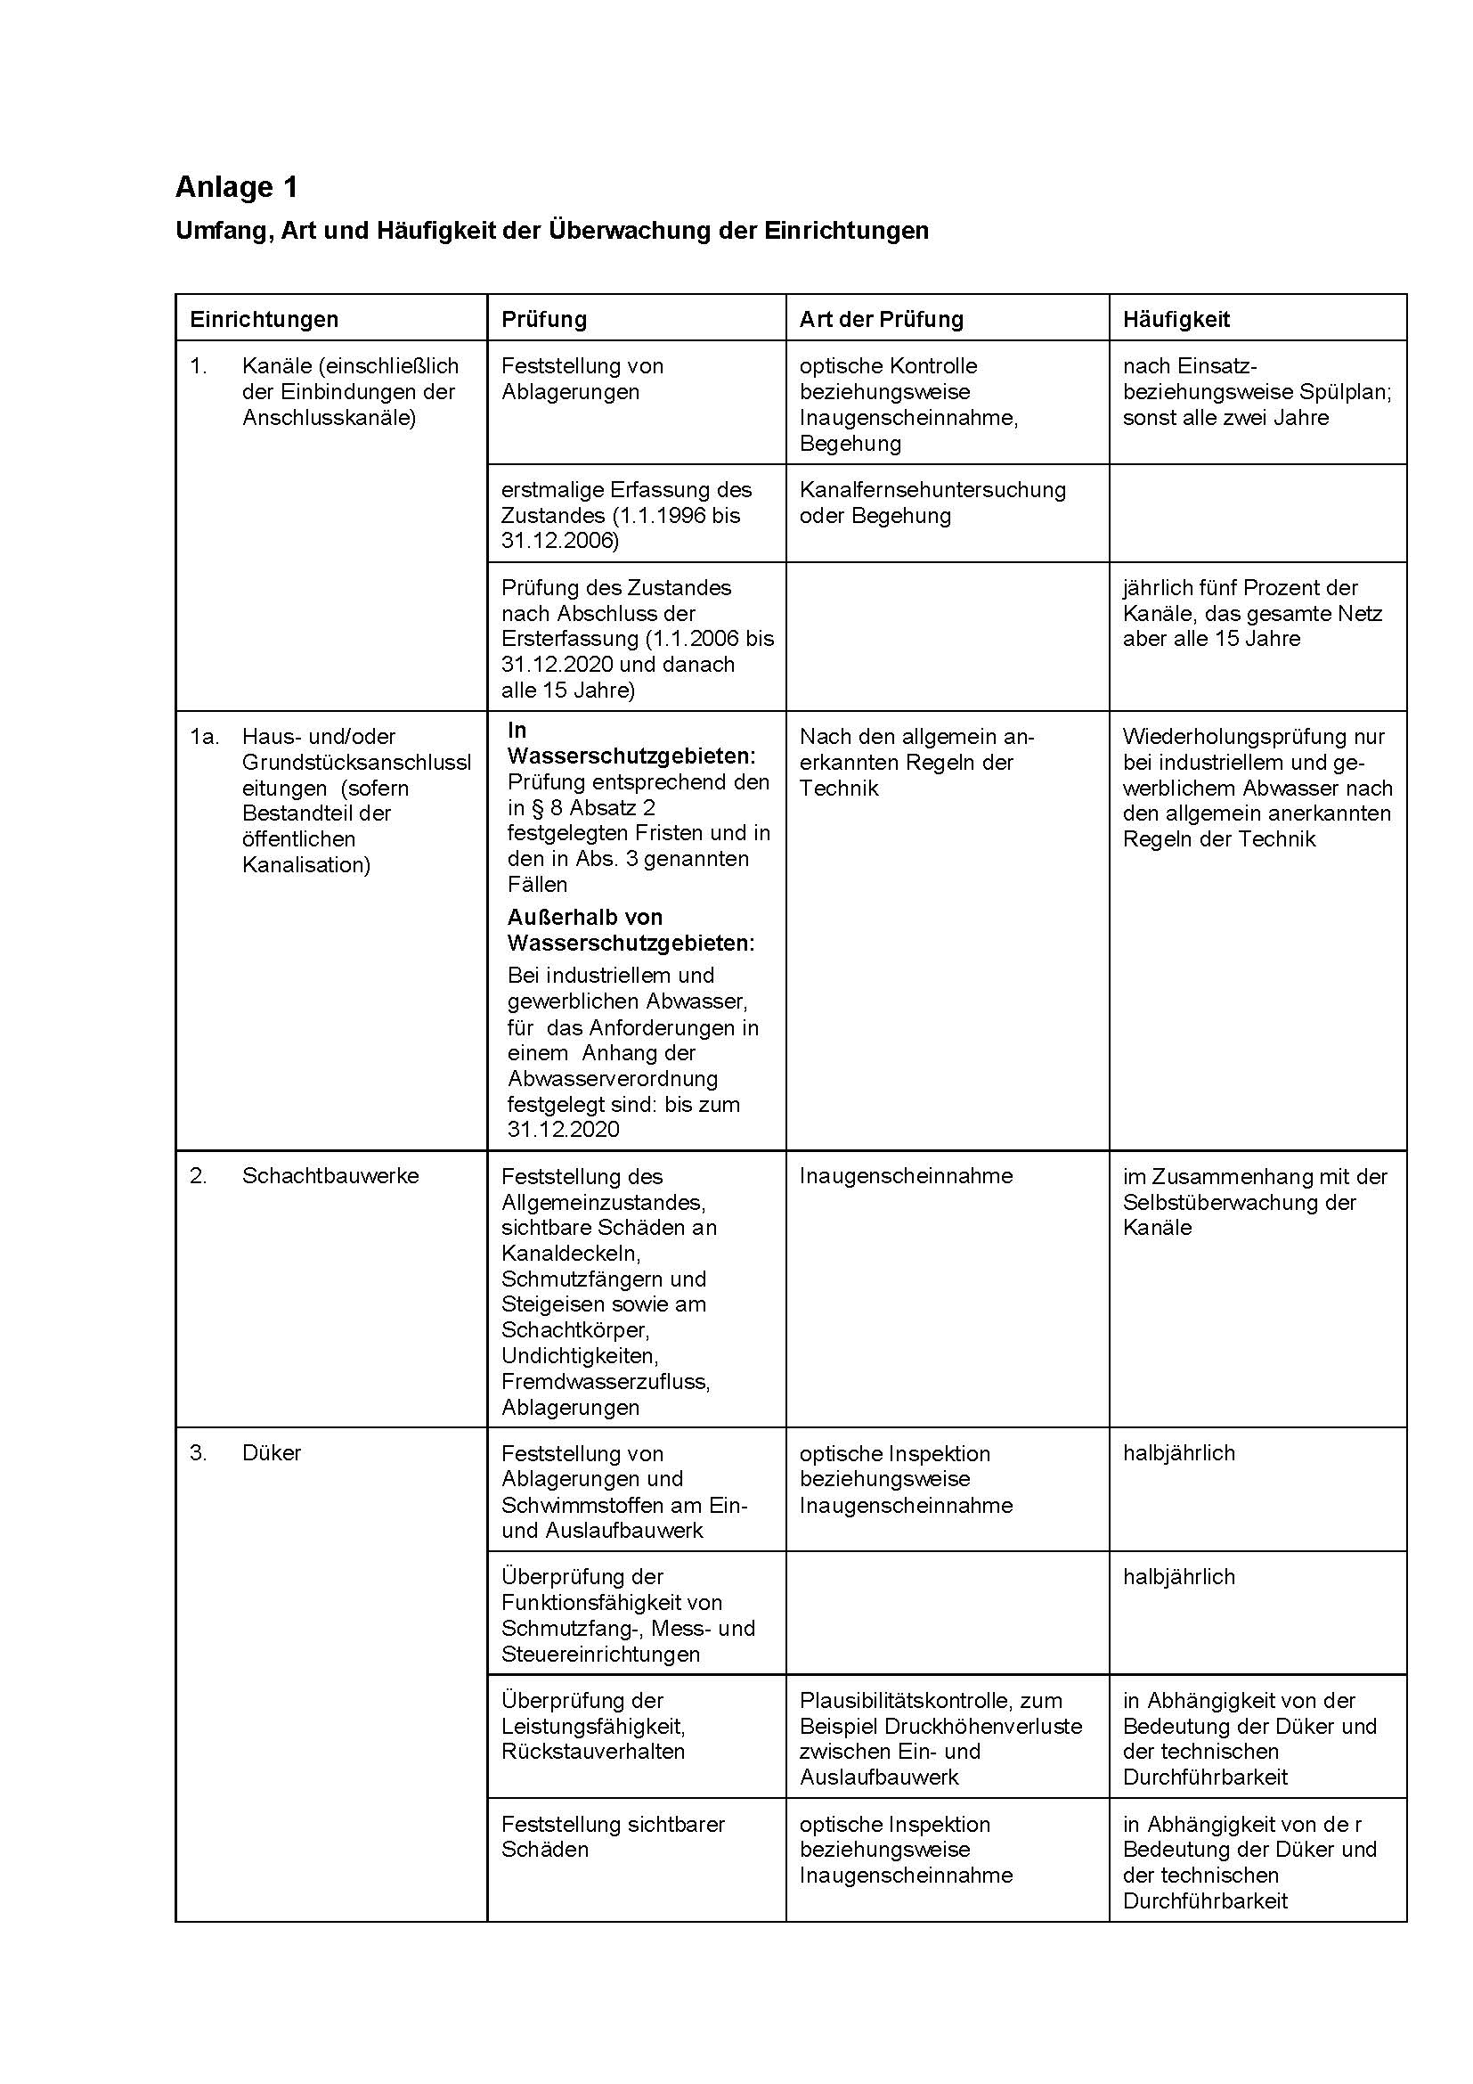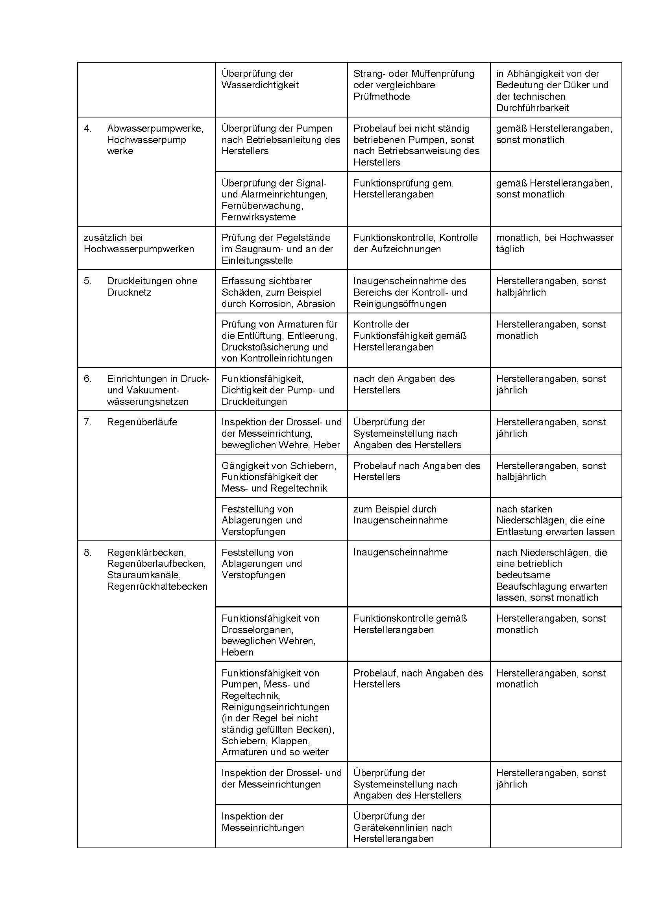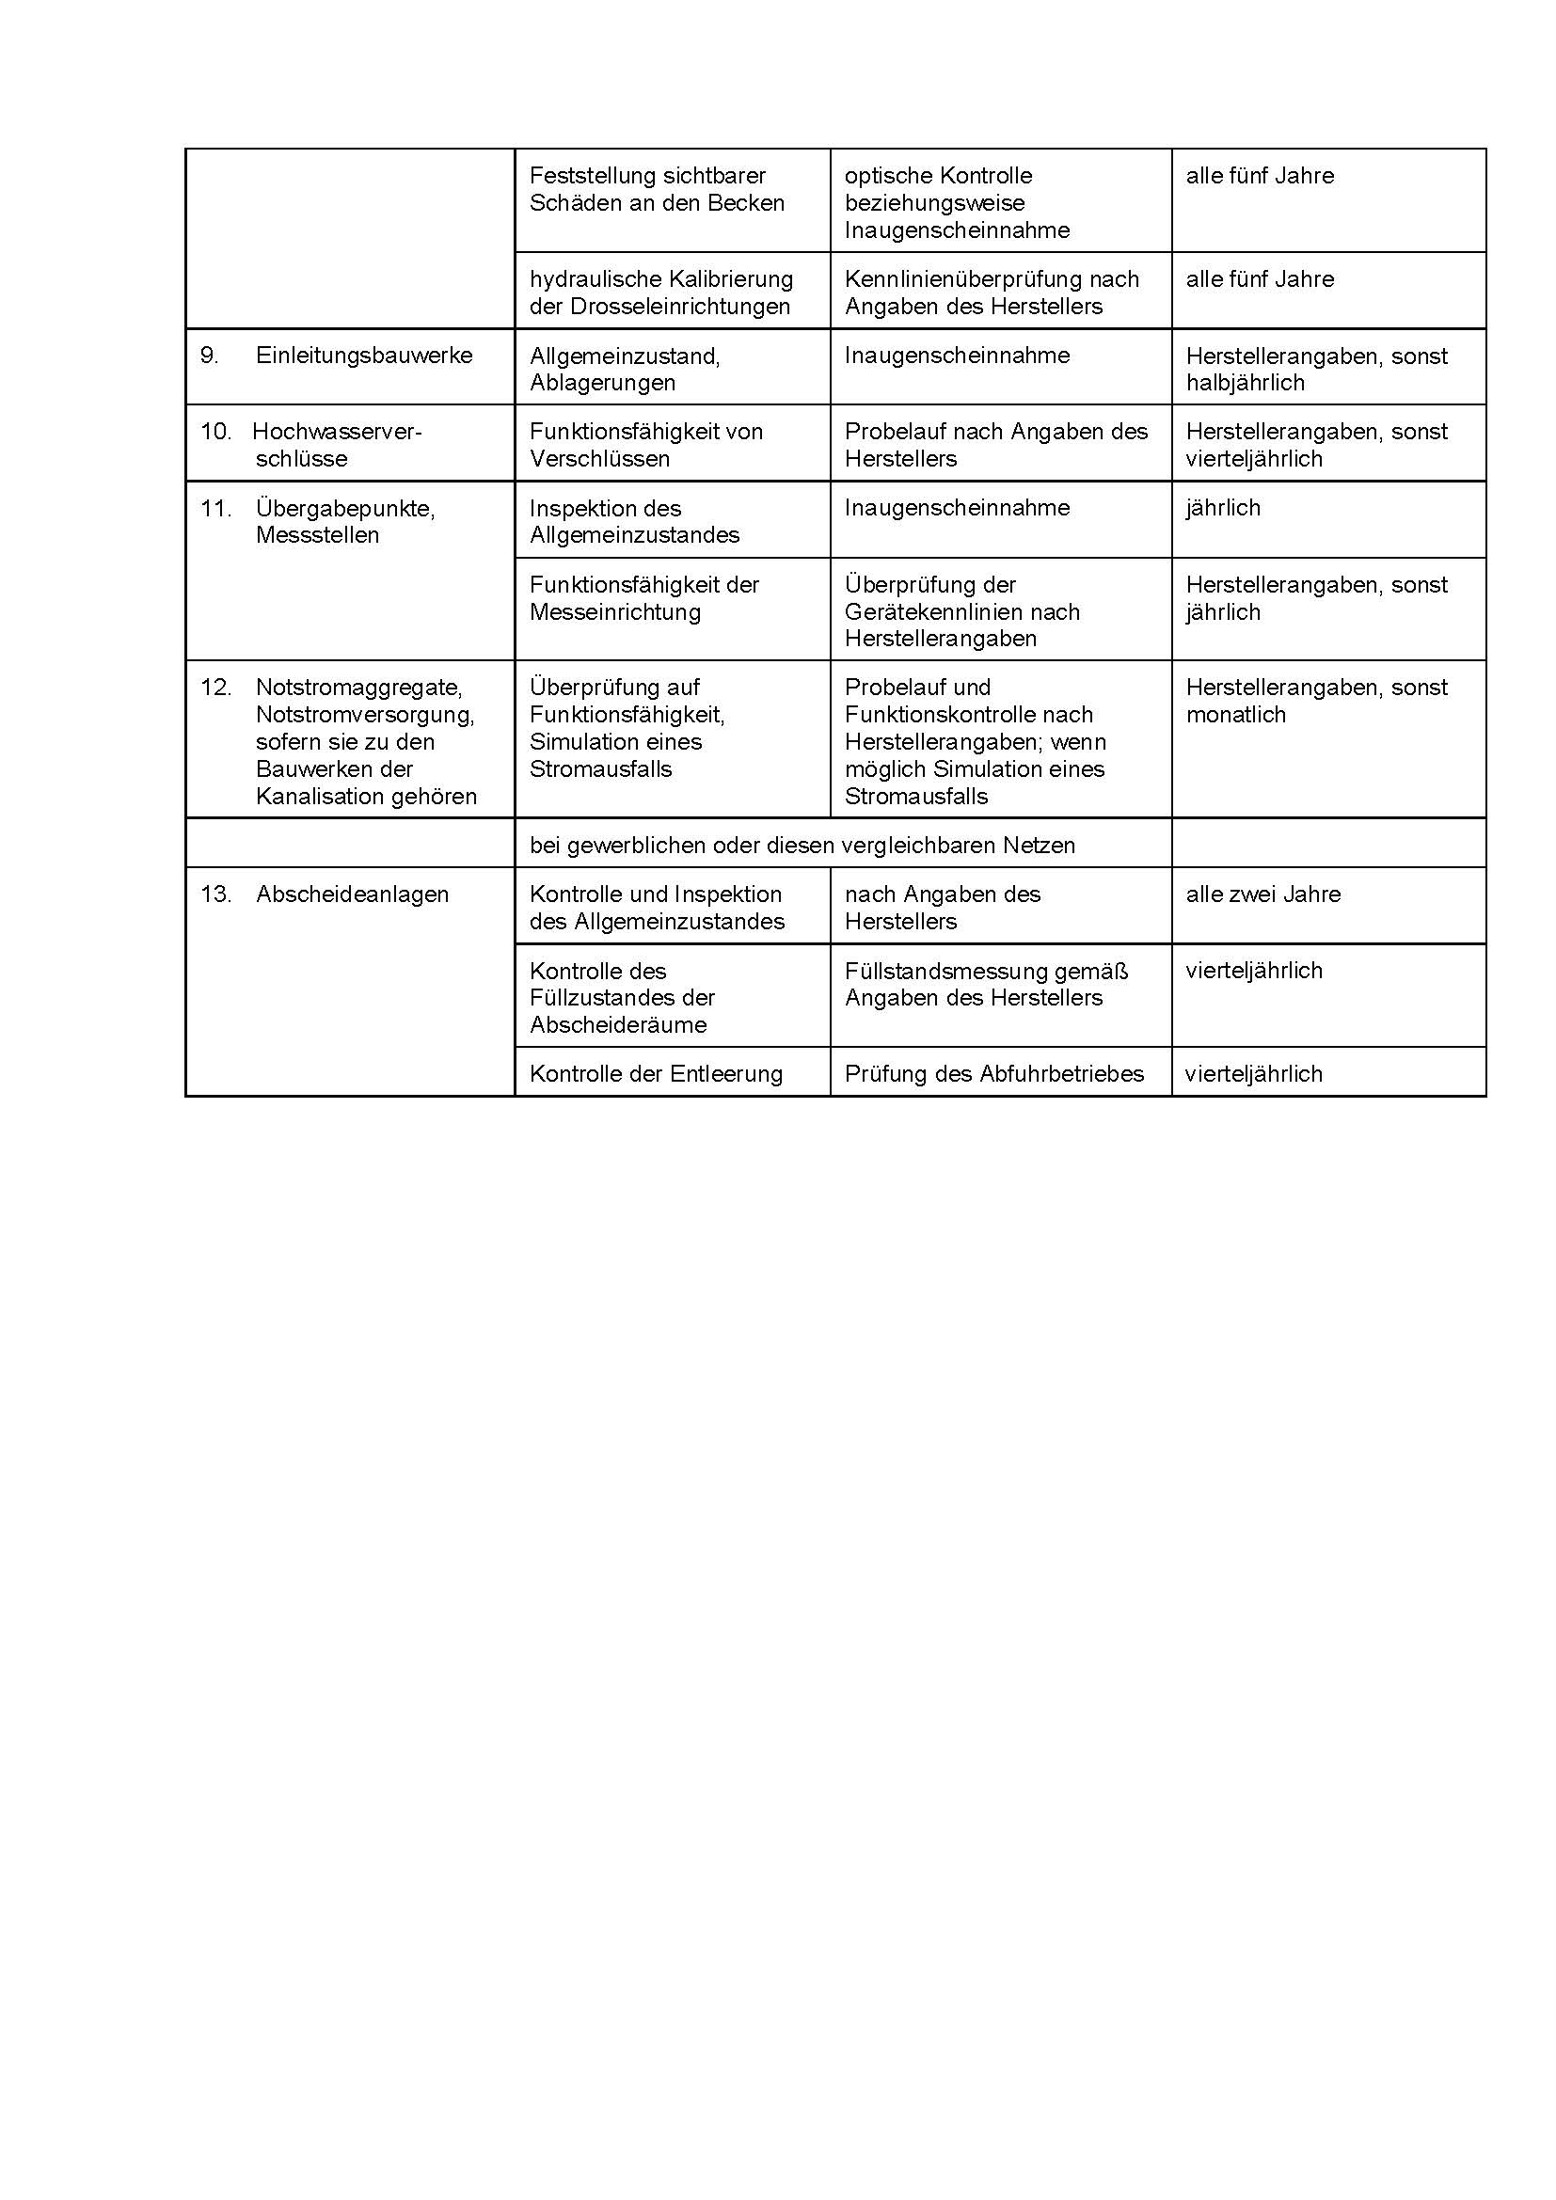

insbesondere WHG §55 und §56; sowie LWG Musterland §46
Annahme für die Wiederbeschaffung: Kosten für die Erneuerung im Bestand 1.794,00 €/m Kanal, ohne Preissteigerung; Stand: 2018 [3]

